Цифровой видеорегистратор  Краткое руководство пользователя  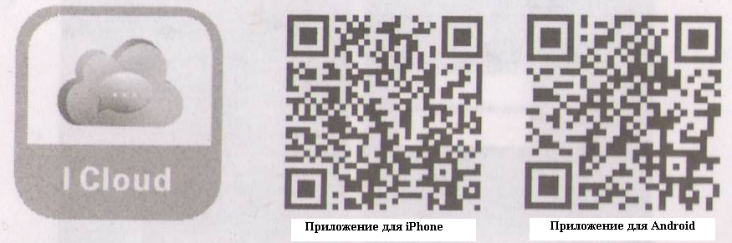 | 2.2. Задняя панель  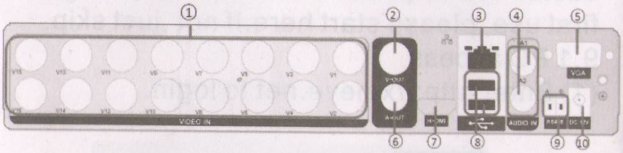 | 3.4. Вход в систему пользователя  После запуска устройства пользователь должен войти в систему, чтобы устройство начало выполнять заданные функции. Предусмотрены 2 режима настроек пользователя – «администратор» (admin) и «стандартный пользователь» (default). У администратора по умолчанию нет защиты паролем.  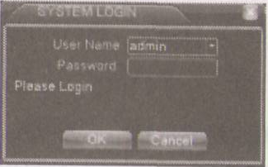  Если пароль набран неверно три раза, сработает тревожный сигнал. Если пароль набран неверно пять раз подряд, аккаунт будет заблокирован (перезапустите устройство или подождите 30 минут, и аккаунт разблокируется автоматически).  4. Настройка сети  Перейдите в [Main menu] (Главное меню) > [System] (Система) > [Network] (Сеть) и установите параметры следующим образом:  [IP address] (IP адрес): по умолчанию стоит 192.168.1.10  [Subnet Mask] (Маска подсети): по умолчанию стоит 255.255.255.0  [Gateway] (Шлюз): по умолчанию стоит 192.168.1.1. | [Channel] (Канал) Выберите соответствующий номер канала. Установите необходимые параметры для всех каналов.  [Redundancy] (Резервное копирование) Выберите функцию резервного копирования для двойного копирования файлов.  [Length] (Длительность) Задайте длительность каждого видео от 1 минуты до 120 минут. По умолчанию установлено 60 минут.  [Mode] (Режим) Установите режим видео: «по расписанию», «вручную» или «пауза».  «По расписанию»: запись осуществляется в соответствии с настройками типа видео (обычное, распознавание) и настройками времени.  «Вручную»: соответствующие каналы осуществляют запись 24 часа без остановки.  «Пауза»: независимо от состояния канала, запись прекращается после нажатия кнопки «стоп».
  1 | Приёмник сигнала П/У | 2 | Индикатор питания | 3 | Индикатор видео
  4 | Индикатор ошибки | 5 | Главное меню | 6 | Клавиши управления
  7 | Выход | 8 | Клавиша «ОК»
  1 | Видео вход | 2 | Видео выход BNC | 3 | Сетевой порт | 4 | Аудио вход
  5 | Выход VGA | 6 | Аудио выход | 7 | Выход HDMI | 8 | USB порт
  9 | Порт RS-485 | 10 | вход 12В постоянного тока
1. Общие положения  Благодарим за покупку устройства. В случае возникновения вопросов, свяжитесь с нашей службой поддержки. Руководство пользователя рассчитано на 16-канальные цифровые видеорегистраторы, но может использоваться и для устройства с иным количеством каналов.  Руководство включает в себя только некоторые положения. Более подробную информацию вы можете найти на вложенном CD или через двухмерный штрих-код на первой странице.  Любые изменения характеристик устройства добавляются в руководство пользователя без предупреждения.  2. Внешний вид и интерфейс  2.1. Передняя панель  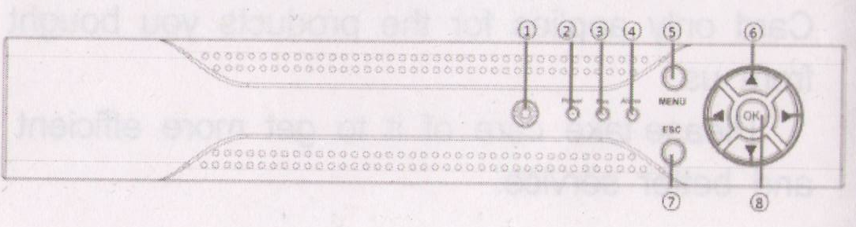 | 3. Запуск/завершение работы и вход в систему пользователя  3.1. Установка жёсткого диска (Пропустите этот шаг, если хранение информации не требуется).  Установите жёсткий диск (Пропустите этот шаг, если хранение информации не требуется)  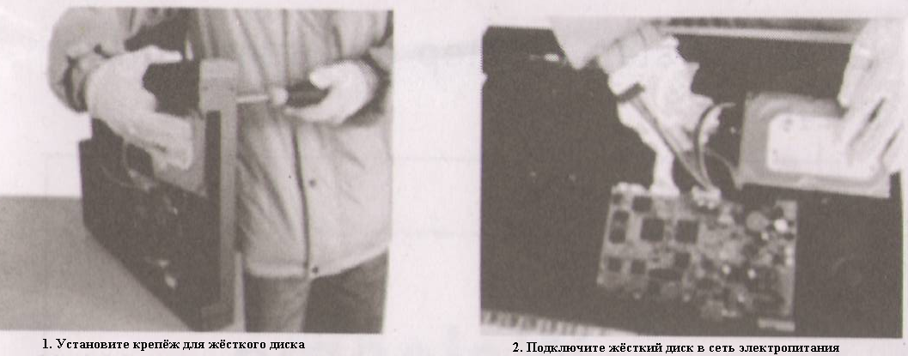  3.2. Запуск  Включите питание. Загорится индикатор, и цифровой видеорегистратор запустится.  Примечание: 1. во избежание нестандартных ситуаций и поломок используйте подходящий блок питания  2. Отключайте питание (некоторые устройства могут быть оснащены кнопкой выключения)  3.3. Завершение работы  Для завершения работы устройства возможно мягкое и жёсткое отключение.  Мягкое отключение: Перейдите в < Main menu> (Главное меню) - <Logout> (Завершение сеанса) <Shoutdown> (Выключение)  Жёсткое отключение: отключите питание на задней панели устройства.  Примечание:  1. Возобновление питания: при нестандартном отключении перезапустите устройство. Все записи будут сохранены автоматически и возвращены в прежнее состояние.  2. Замена жёсткого диска: перед заменой отключите питание. | 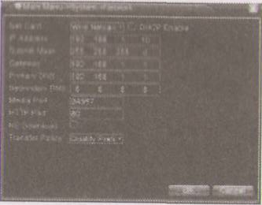  Примечание: для доступа к сети IP адрес камеры наблюдения должен иметь один сетевой сегмент с маршрутизатором и не должен конфликтовать с IP адресом. Перейдите в [main menu] (главное меню)> [system] (систему) > [network] (сеть), включите протокол DHCP (в маршрутизаторе он так же должен быть включён).  5. Настройки записи  Устройство должно быть оснащено жёстким диском:  5.1. Управление жёсткими дисками  После установки жёсткого диска запустите устройство, перейдите в <main menu> (главное меню) - <Advanced>(расширенные настройки)-<Storage>(хранение). В настройках жёсткого диска установите параметры «чтение-запись».  Примечание: для записи нужен хотя бы один диск, поддерживающий функцию «чтение-запись».  5.2. Настройка видео  Перейдите в <main menu>(главное меню)-<record>(запись)-<Record conf.>(Параметры записи) | [Period] (Время) Установите промежуток времени, в течение которого будет осуществляться запись. Запись начнётся только в указанное время.  [Record type] (Тип записи): Установите тип записи: обычная, распознавание, аварийная запись.  Обычная запись: запись в указанный промежуток времени. Тип видеофайла — «R»  Распознавание: В установленный промежуток времени запускается система распознавания движения, анализ потери угла обзора, потери видео или аварийных ситуаций. Когда срабатывает тревожный сигнал, начинается запись, включается режим распознавания. Тип видеофайла — «М».  6. Воспроизведение  Предусмотрено два способа воспроизведения видеофайлов.  1. с помощью меню быстро запуска с правой стороны  2. <Main menu> (Главное меню)-<Record> (Запись)-<Playback>(Воспроизведение).  Примечание: Жёсткий диск, на который сохраняются видеофайлы, должен иметь параметры «чтение-запись» или только «чтение».
1. Управление воспроизведением | 2.Время | 3. Режим синхронизации | 4. Тип видео
5. Опции настройки времени | 6. Поиск по времени/режим переключения | 7. Свойства файла | 8. Список файлов
9. Поиск по времени
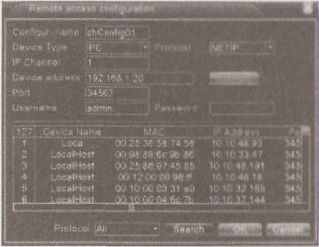
[Search](поиск) Поиск и отображение IP адреса в одной локальной сети межпроцессорной связи, в цифровом видеорегистраторе или сетевом видеорегистраторе. Выберите один IP адрес, название, тип устройства, IP адрес, порт и протокол зададутся автоматически. 9. Доступ к сети общего пользования («работа в облаке»)(4) После успешной настройки, где бы вы не находились, пока у вас есть доступ в Интернет, вы сможете пользоваться устройством. 8.2. Вход в систему(2) Следуйте инструкциям на экране10. Гарантийный талон
Наименование изделия |  | Модель
Дата покупки |  | Дистрибьютор
Место покупки
ФИО покупателя |  | Род занятий
Тел |  | Индекс
Компания
Адрес
Гарантия:
Гарантийный период: 1 год. Гарантия распространяется только на изделия, купленные у касс.
Пожалуйста, сохраните талон для более высокого качества обслуживания.

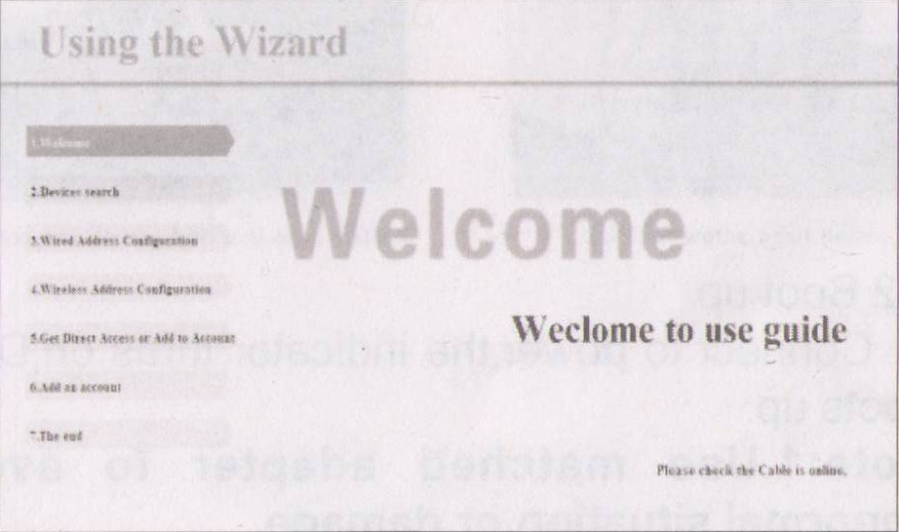

(3) Кликните «login» (войти в систему) для входа в режим «работы в облаке», как показано на рисунке:

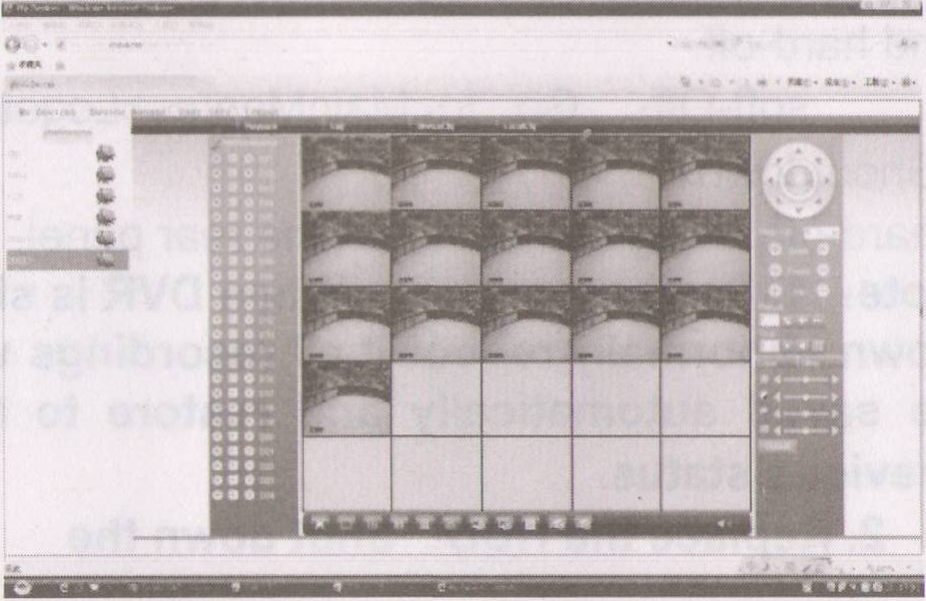
Введите имя пользователя и пароль (по умолчанию это admin без пароля). После входа в систему поменяйте пароль администратора следующим образом:

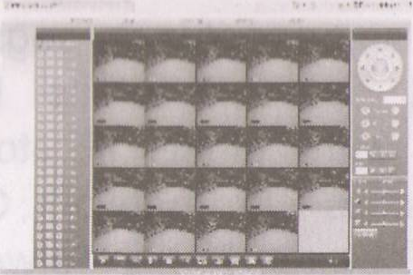

Примечание: если вы входите в систему с помощью браузера Internet Explorer, необходимо установить плагины. В Internet Explorer плагины по умолчанию отключены. Установите уровень безопасности браузера. Перейдите в <internet options> (настройки Интернета)--<security>(безопасность)--<Customized Level> (Настройки пользователя)--<Active X>, включите их все. Или перейдите на наш веб-сайт и скачайте плагины оттуда (http://www.xmeye.net). Или установите плагин Internet Explorer с помощью CD диска (IE plug-in_V1.1.0.78).

8.3. Мобильный доступ
Сетевая среда: Wi-Fi, 3G
Мобильная система: Android, Apple
Наименование ПО: VmEyeCloud
Скачать ПО: Google market, app store
Примечание: При доступе устройства к сети общего пользования вы можете осуществлять наблюдение с помощью VmEyeSuper
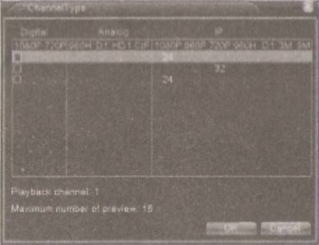

Перейдите в <main menu>(главное меню)-<system>(система)-<Digital>(Цифровой сигнал)-<Digital channels>(Цифровые каналы), добавьте IP камеру к списку цифровых каналов.
[Enable] (Включить): настройки становятся активными
[Channel] (Канал): выберите номер канала, чтобы добавить IP камеру
[Connection mode] (Режим соединения) Одноканальное соединение и мультиканальное. При мультиканальном соединении можно подключить несколько устройств, которые будут отображены друг за другом. Можно задать время работы каждого устройства (не менее 10 сек). При одноканальном соединении можно подключить только одно устройство.
[Add] (Добавить). При нажатии функции «добавить» появится следующее окно
Наблюдение через ПК: Войдите в систему через http://www.xmeye.net
Введите имя пользователя (guest) и пароль (123)
(5) Слева отобразиться список устройств. Кликните по названию устройства для предварительного просмотра.
9.2. Мобильный доступ
Сетевая среда: Wi-Fi, 3G
Мобильная система: Android, Apple
Наименование ПО: VmEyeCloud
Скачать ПО: Google market, app store

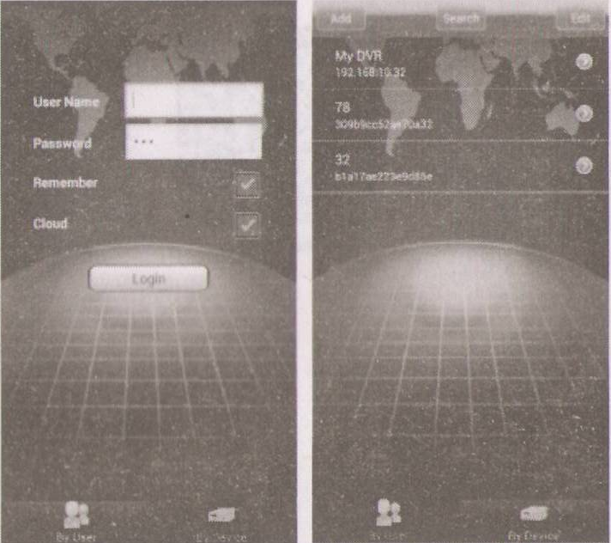

«Облачная» технология» продвинула Интернет ещё на шаг вперёд, благодаря чему осуществлять наблюдение через сеть общего пользования стало намного удобнее. Если вы собираетесь работать в облаке впервые, см. ниже. Если нет, пропустите этот пункт.
9.1. Доступ ПК
(1) Введите http://www.xmeye.net для входа в систему.
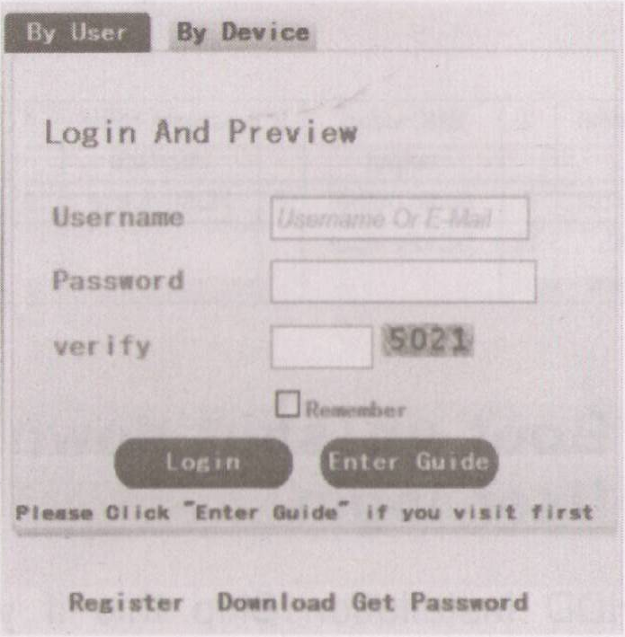
[Protocol](Протокол) NETTP, ONVIF и все. По умолчанию стоит «все».
[ok] Для завершения нажмите «ок», вернитесь в меню выбора цифрового сигнала, выберите добавленное устройство наблюдения для предварительного просмотра.

8. Доступ к локальной сети

После подключения к сети войдите в систему устройства для начала удалённого наблюдения через Internet Explorer.
8.1. Подключение цифрового видеорегистратора
Откройте Internet Explorer, введите IP адрес (например, 192.168.1.10) и введите http://192.168.1.10 для соединения.

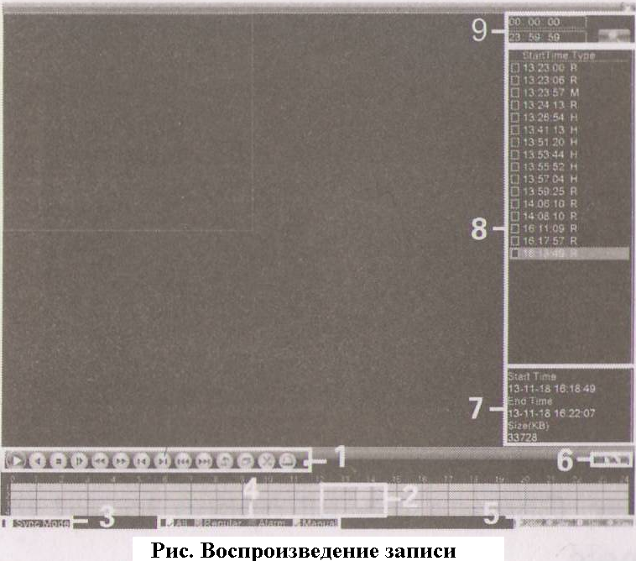
Для воспроизведения видео кликните по названию файла два раза.

7. Управление каналами

Примечание: не все модели поддерживают данную функцию.
Перейдите в <main menu>(главное меню)-<system>(система)-<Digital>(Цифровой сигнал)-<ChannelType>(Тип канала), здесь вы можете подключить IP-камера через обычную или гибридную сеть.

